**需求分析：**

1.由于这个比赛是回合制，所以对机器人的移动性能没有太高的要求。但考虑到要在40s内完成所有操作，所以其机动性还是有一定的需求。

2.此外，这个比赛自动或者手动都可以，考虑到规则复杂，并且后阶段敌方机器人占领了道路，不能走，需要识别，各种操控也不太适合于自动，并且后期各种局势的判断，各种情况的权衡不可能有自动完成，所以手动显然是上策。自动可以辅助手动，如对齐轨道，使机器人不偏离中心位置；微调到哨岗的距离方便放球等。

3.机器人需要装载能量球30个与10个层叠的能量仓，考虑到分数最大化，前十个（或者根据战略调整），肯定是要有10个小球放在能量仓中放到哨岗之上，所以需要一个把球放入仓中的装置、把球放到哨岗之上的装置，把仓放到哨岗之上的装置。

4.哨岗首先是最重要的得分手段。考虑到最多只能有60个能量，如何分配是至关重要的。由于对手可能与己方在短边或者长边同侧启动，不管怎样，首先占据靠近己方的两个哨岗是首要之选。而无论怎样，要想形成强占领区域一定是要占领中间的那个哨岗（最有效的），与对手博弈中间哨岗的能量就很关键了。由于不知道每个回合之间间隔多少时间，所以这个比赛的应变性和策略性都不好判断。操作手肯定要根据场上的局势有很清晰的思路和很正确的判断。

5.在放60能量的能力具备的前提之下，假设对手也可以放60个能量，由于有步数时间限制，对手来我方附近区域放的效率性不高，所以我方附近的两个哨岗可以由能量球占领，根据对手是否要来占领这两个哨岗判断在其上放置更多能量的必要。中置哨岗和对方附件哨岗需用能量仓来占领。博弈形成强占领区域的第三个区域可以投入30能量左右。由于不知道能否取回能量，所以当对手在一个哨岗投入大量能量（其回合之后比己方多10个以上）之时，便可转移占领其他哨岗。

**模块设计：**

1. 移动模块，麦轮。使机器的整体结构始终面向方向不变，增加了移动的效率与稳定性。
2. 平台模块，要可以旋转，可以从每个方向放置能量。

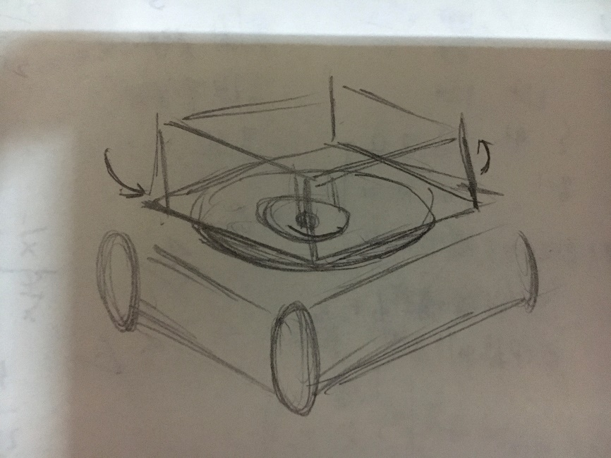

1. 放球模块。由于哨岗之上是类似于乐高积木的结构，且圆形的直径为44mm，考虑到47mm的小球在之上不易滚动，所以放球的结构不必把球稳当放在其上。可通过“发射”或者倾倒的方式放球在其上。（不知一次能放几个）
2. 放仓模块。这是最复杂的一个结构。由于开始仓只能层叠放置，所以如何取出一个杯子很重要。且被子不能倾倒放置（斜放），否则小球会滚出，而正立放置又稳定性极差，容易翻倒（杯子直径53mm，放置平台圆形直径44mm），所以最好的方案是把杯子平躺着推出去，推到杯口靠至中间突起。杯子上变圆半径更大，故可通过一个夹手推出。

